Pet Shop and Pet Rescue Center

Analysis and Design Document

Student: Denisa-Maria Herlea

**Group: 30238**

Revision History

|  |  |  |  |
| --- | --- | --- | --- |
| **Date** | **Version** | **Description** | **Author** |
| 18/04/2023 | 1.0 | Creare document | Denisa-Maria Herlea |
| 30/04/2023 | 1.1 | Actualizare | Denisa-Maria Herlea |
| 21/05/2023 | 1.2 | Document final | Denisa-Maria Herlea |
|  |  |  |  |

Table of Contents

I. Project Specification 4

II. Elaboration – Iteration 1.1 4

1. Domain Model 4

2. Architectural Design 4

2.1 Conceptual Architecture 4

2.2 Package Design 4

2.3 Component and Deployment Diagrams 4

III. Elaboration – Iteration 1.2 4

1. Design Model 4

1.1 Dynamic Behavior 4

1.2 Class Design 4

2. Data Model 4

3. Unit Testing 4

IV. Elaboration – Iteration 2 4

1. Architectural Design Refinement 4

2. Design Model Refinement 4

V. Construction and Transition 5

1. System Testing 5

2. Future improvements 5

VI. Bibliography 5

# Project Specification

Proiectul constă în dezvoltarea unei aplicații web de tip e-commerce pentru un petshop. Aplicația va fi construită folosind Python și framework-ul Django. Scopul principal al aplicației este de a permite utilizatorilor să navigheze prin magazinul online, să vizualizeze produsele disponibile și să le adauge în coșul de cumpărături. De asemenea, utilizatorii pot opta pentru adoptarea animalelor disponibile în adăposturile din Alba Iulia, Cluj Napoca și Sibiu.

Funcționalități:

-Autentificare și înregistrare:

Utilizatorii pot crea un cont nou în aplicație prin intermediul paginii de înregistrare.

Utilizatorii se pot autentifica în aplicație utilizându-și contul existent prin intermediul paginii de autentificare.

-Pagina principală:

Utilizatorii autentificați pot vizualiza produsele disponibile în magazin pe pagina principală.

Produsele vor fi afișate într-o listă și utilizatorii pot vizualiza detalii despre fiecare produs în parte.

Utilizatorii pot adăuga produse în coșul de cumpărături direct de pe pagina principală.

-Coș de cumpărături:

Se poate vizualiza conținutul coșului de cumpărături.

Se Poate modifica cantitatea produselor din coș sau se pot șterge produsele.

Utilizatorii pot plasa o comandă, completând un formular, care va fi salvată în baza de date în tabela "Orders".

-Adopții de animale:

Utilizatorii pot accesa paginile adăposturilor din Alba-Iulia, Cluj-Napoca și Sibiu.

Utilizatorii pot vizualiza detalii despre fiecare animal în parte și pot decide daca doresc să-l adopte.

-Statistici privind adopțiile:

Utilizatorii pot accesa o pagină specială unde pot vizualiza un grafic cu statistici privind adopțiile.

*Pe axa x a graficului vor fi afișate datele când s-au realizat adopțiile.

*Pe axa y vor fi afișate numărul de adopții care au avut loc în fiecare zi.

# Elaboration – Iteration 1.1

# Domain Model

Modelul de domeniu este o reprezentare abstractă a entităților importante în cadrul domeniului de aplicare a sistemului. Acesta poate fi utilizat pentru a defini clasele sistemului și pentru a ajuta la organizarea lor într-o manieră logică.

# Architectural Design

## Conceptual Architecture

Arhitectura sistemului este *client-server*, arhitectura implicită a framework-ului Django.

În această arhitectură, există două componente principale: serverul și clientul. Serverul reprezintă partea din aplicație care furnizează servicii, de exemplu, partea care procesează cereri și furnizează răspunsuri. Clientul este partea care utilizează aceste servicii și interacționează cu utilizatorul.

Serverul este reprezentat de aplicația Django, care procesează cererile HTTP primite de la client și furnizează răspunsurile corespunzătoare. Clientul este reprezentat de browser-ul web, care afișează paginile web generate de server și permite utilizatorilor să interacționeze cu aplicația. Folosirea arhitecturii client-server oferă o separare clară între partea de prezentare (interfața utilizatorului) și partea de logică a aplicației.

## Package Design

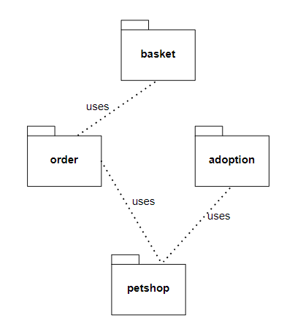

## Component and Deployment Diagrams

**Deployment Diagram:**

# 

**Component Diagram:**

# Elaboration – Iteration 1.2

# Design Model

## Dynamic Behavior

**Communication Diagram**

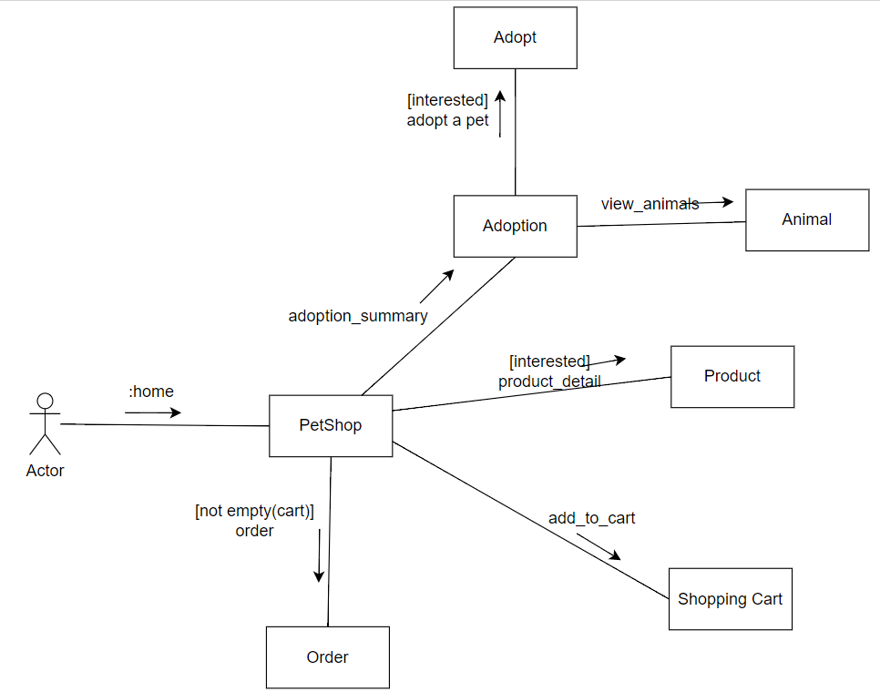

**Sequence Diagram**

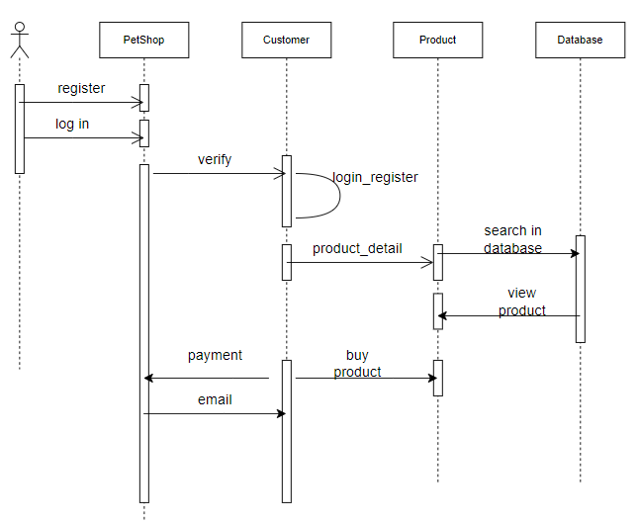

## Class Design

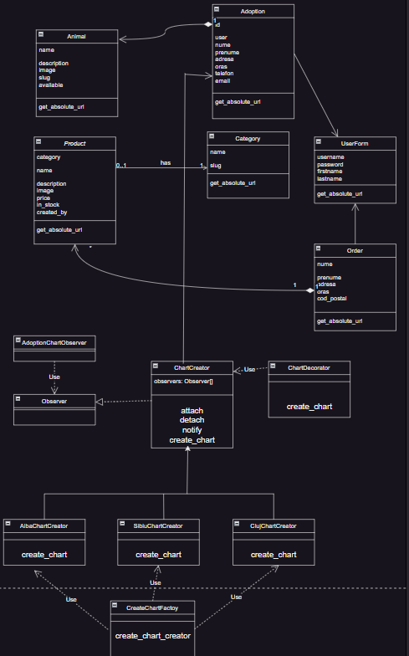

# Data Model

Doua dintre principalele modele de date sunt Category si Product.

**Category** contine campurile:

* *nume*
* *slug*

**Product** contine campurile:

* *category*
* *created_by*
* *name*
* *description*
* *image*
* *slug*
* *price*
* *in_stock*
* *created*
* *updated*
* *objects*
* *products*

Modelul de date specific adoptiei animalelor contine clasele Adoption si Animal cu urmatoarele campuri:

**Adoption**:

* *nume*
* *prenume*
* *adresa*
* *oras*
* *telefon*
* *created*
* *updated*

**Animal:**

* *added_by*
* *name*
* *description*
* *image*
* *slug*
* *available*
* *created*
* *updated*
* *objects*
* *products*

In final, plasarea comenzii este realizata prin intermediul clasei **Order** cu urmatoarele campuri:

* *nume*
* *prenume*
* *adresa*
* *oras*
* *cod_postal*
* *created*
* *updated*
* *total_paid*

# Construction and Transition

# Future improvements

Unele posibile îmbunătățiri viitoare pentru Petshop includ:

* Funcționalități de căutare și filtrare avansate: În prezent, utilizatorii pot filtra produsele după categorii, dar există oportunitatea de a îmbunătăți acest lucru prin adăugarea de filtre suplimentare, cum ar fi prețul, ratingul, dimensiunea, greutatea etc.
* Implementarea unui program de loialitate pentru ca clienții fideli să fie recompensați cu puncte sau reduceri.
* Îmbunătățirea design-ului.

# Bibliography

<https://creately.com/diagram/example/hbscitcx3/sequence-diagram-for-ecommerce>

<https://www.researchgate.net/figure/e-Commerce-platform-deployment-diagram-refined-from-ACTIVE-designs_fig5_228673759>

<https://app.diagrams.net/>

<https://creately.com/diagram/example/gqz0nrua1/component-diagram-for-online-shopping-system-classic>

<https://www.uml-diagrams.org/examples/online-shopping-uml-communication-diagram-example.html>